Министерство науки и высшего образования Российской Федерации

Федеральное государственное автономное образовательное учреждение высшего образования

«САНКТ-ПЕТЕРБУРГСКИЙ НАЦИОНАЛЬНЫЙ ИССЛЕДОВАТЕЛЬСКИЙ

УНИВЕРСИТЕТ ИНФОРМАЦИОННЫХ ТЕХНОЛОГИЙ, МЕХАНИКИ И ОПТИКИ»

Факультет среднего профессионального образования

**Отчет о**

**лабораторной работе № 3**

по теме: Типы данных, определяемые пользователями

по дисциплине: Разработка программных модулей

Специальность:

09.02.07 Информационные системы и программирование

|  |  |
| --- | --- |
| Проверил:  Антонов М.Б. __________  Дата: «29» ноября 2019 г.  Оценка ______________ | Выполнил:  студент группы Y2333  ______ Харченко Д.И. |

Санкт-Петербург 2019

1. ПОСТАНОВКА ЗАДАЧИ

Для усвоения полученных теоретических знаний было предложено задание на работу с файлами:

Дан файл имеющий следующий вид (Таблица 1):

Таблица 1 – Исходный файл

|  |  |  |  |  |  |
| --- | --- | --- | --- | --- | --- |
| № операции | Операция | Тип данных (int/float/string) | Первый оператор | Второй оператор | Ожидаемый результат |
| 1 | + | int | 78 | 3 | int |
| 2 | - | float | 9,37 | 6,15 | float |
| 3 | * | int | 8 | 2 | int |
| 4 | / | float | 7,62 | 45,8 | float |
| 5 | pow | int | 2 | 3 | int |

Требуется считать все операции из файла и вывести их результат в отдельный файл (Таблица 2):

Таблица 2 – Новый файл

|  |  |  |
| --- | --- | --- |
| № операции | Результат | Тип |
| 1 | 81 | int |
| 2 | 3,22 | float |

Так как вывод в консоль не предусмотрен, в качестве результатов выполнения предоставлять: выходной файл.

1. Код программы

**#include** <iostream>

#include <map>

**#include** <queue>

**#include** <random>

**#include** <ctime>

**#include** <chrono>

**#include** <cmath>

**#include** <algorithm>

**#include** <fstream>

**#include** <iomanip>

using namespace std;

**using** **namespace** std::chrono;

**struct** FileStruct{

**int** i;

**int** action;//действие между операндами

**int** type1;//тип операндов

string circ1;//первый опер

string circ2;//второй опер

**int** type2;//тип результата

};

int main()

{

string path1 = "C:\Users\Екатерина\Desktop\C++\потоки\files\file1";

string path2 = "C:\Users\Екатерина\Desktop\C++\потоки\files\file2";

ifstream input(path1);

vector<FileStruct> v;

**if**(input){//проверяем что входной поток доступен

FileStruct item;

**while**(!input.eof()){

string buff;

input >> item.i;

input.ignore(1);

input >> buff;

**if**(buff == "+"){item.action = 1;}

**else** **if**(buff == "-"){item.action = 2;}

**else** **if**(buff == "*"){item.action = 3;}

**else** **if**(buff == "/"){item.action = 4;}

**else** **if**(buff == "pow"){item.action = 5;}

buff = "";

input.ignore(1);

input >> buff;

**if**(buff == "int"){item.type1 = 1;}

**else** **if**(buff == "float"){item.type1 = 2;}

**else** **if**(buff == "string"){item.type1 = 3;}

input.ignore(1);

input >> item.circ1;

input.ignore(1);

input >> item.circ2;

input.ignore(1);

input >> buff;

**if**(buff == "int"){item.type2 = 1;}

**else** **if**(buff == "float"){item.type2 = 2;}

**else** **if**(buff == "string"){item.type2 = 3;}

v.push_back(item);

}

}

ofstream output(path2,ios::*out* | ios::*trunc*);// "ios::app" означает что мы открываем файл в режиме дозаписи

**for**(**auto**& item : v){

**switch**(item.action){

**case** 1:{

output << item.i << " ";

output << item.circ1+ item.circ2 << " ";

output << item.type2 ;

}

break;

}

**case** 2:{

output << item.i << " ";

output << item.circ1 - item.circ2 << ' ';

output << item.type2 ;

break;

}

**case** 3:{

output << item.i << " ";

output << item.circ1 * item.circ2 << ' ';

output << item.type2 ;

break;

}

**case** 4:{

output << item.i << " ";

**if**(item.circ2 == 0){

cout << "division by zero" << **endl**;

//exit;

}**else**{output << item.circ1/item.circ2 << ' ';}

output << item.type2 ;

break;

}

**case** 5:{

output << item.i << " ";

**if**(item.type2 == 1){

**float** result = pow(item.circ1,item.circ2);

**static_cast**<**int**> result;

output << result << ' ';

}**else**{

**float** result = pow(item.circ1,item.circ2);

output << result << ' ';

}

output << item.type2;

break;

}

}

}

input.close();

output.close();

return 0;

}

1. протокол программы

Ниже представлен результирующий файл.

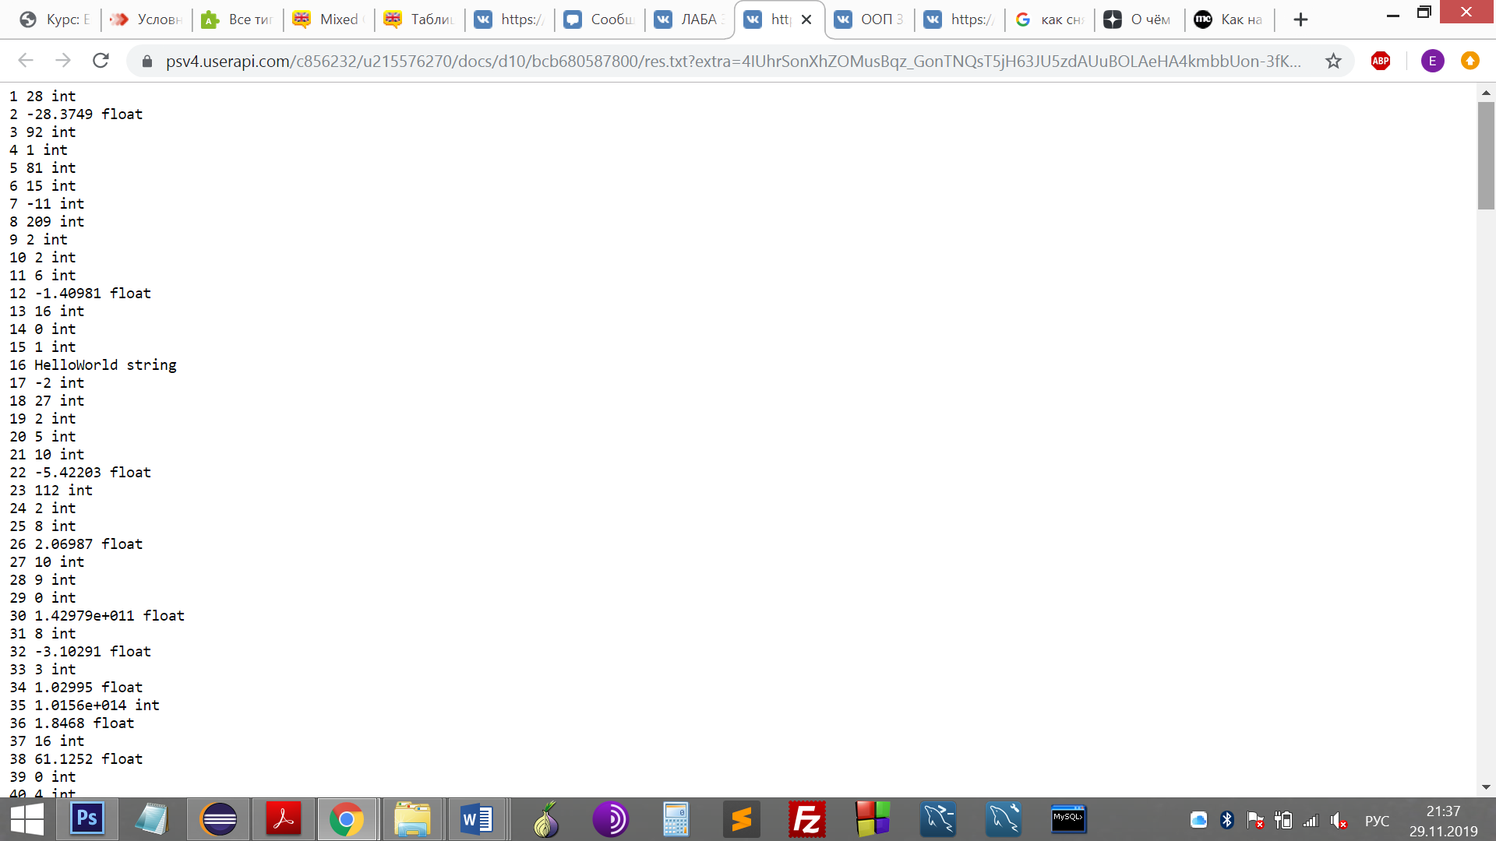

*Рисунок 1 – Результирующий файл*

1. Выводы

В ходе выполнения практической работы были получены навыки работы с файлами, а именно: проверка открытия файла, чтение из файла, запись в файл, закрытие файла. Соответственно с поставленными задачами все требования были выдержаны, а именно: был считан файл, содержащий в себе номера операций, операторы, действия над ними и их типы и типы результатов операций, были записаны в новый файл номера операций, результаты и их типы.